17.02.24 4-ГЭМ-23 физика Фурсаева Галина Анатольевна

Тема: Электрические цепи. Закон Кирхгофа

**Правила Кирхгофа** (законы Кирхгофа) — соотношения, которые выполняются между токами и напряжениями на участках любой электрической цепи.

Они были сформулированы Густавом Кирхгофом в 1845 году.

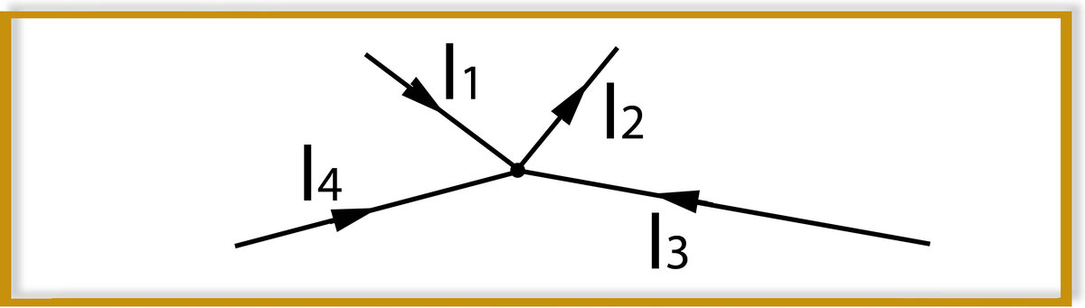**Первое правило**: алгебраическая сумма токов ветвей, сходящихся в каждом узле любой цепи, равна нулю.

Втекающие в узел токи берутся со знаком, например, “+”, а вытекающие с “-“.

**Записать баланс токов для данного рисунка рис.1**

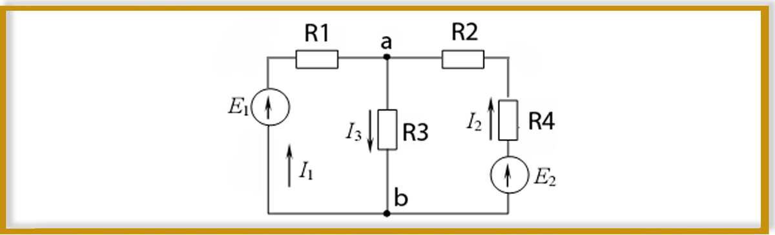

**Рис.2 Запишем для этой цепи первый закон Кирхгофа для узла “a”** **I1+I2-I3=0 или I3=I1+I2.**

**Второе правило**: алгебраическая сумма напряжений на резистивных элементах замкнутого контура равна алгебраической сумме ЭДС, входящих в этот контур.

*ЭДС берется со знаком “+”, если ее действие совпадает с направлением обхода контура. Напряжение на элементе контура берется со знаком “+”, если направление тока через данный элемент совпадает с направлением обхода контура. Если не совпадает направление обхода контура с направлением тока через элемент, то напряжение этого элемента берется со знаком “-“.*

**Узел** – это место соединения трех и более ветвей в электрической цепи (в данном случае таких узлов два. Это узлы "a" и "b".

**Ветвь** – это участок электрической цепи, который образуется одним или несколькими последовательно соединенными элементами и через все эти элементы протекает ток

**Контур**– это любой замкнутый путь электрической цепи, проходящий по двум или нескольким ветвям.

Запишем второй закон Кирхгофа для первого контура цепи **рис.2** I**1**·R**1**+I**3**·R**3**=E

**Для второго контура самостоятельно**

**Закон Ома**

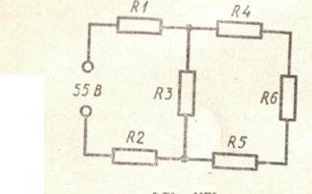

В цепи, схема которой изображена на рисунке сопротивления всех резисторов одинаковы и равны 2 Ом. Найти сопротивление, силу тока всей цепи, учитывая правила:

**Последовательное соединение**

1. I = I = I= …….
2. U = U+ U+ ….
3. R = R + R+ …

**Параллельное соединение**

1. I= I + I= …..
2. U = U= U= ….
3. 